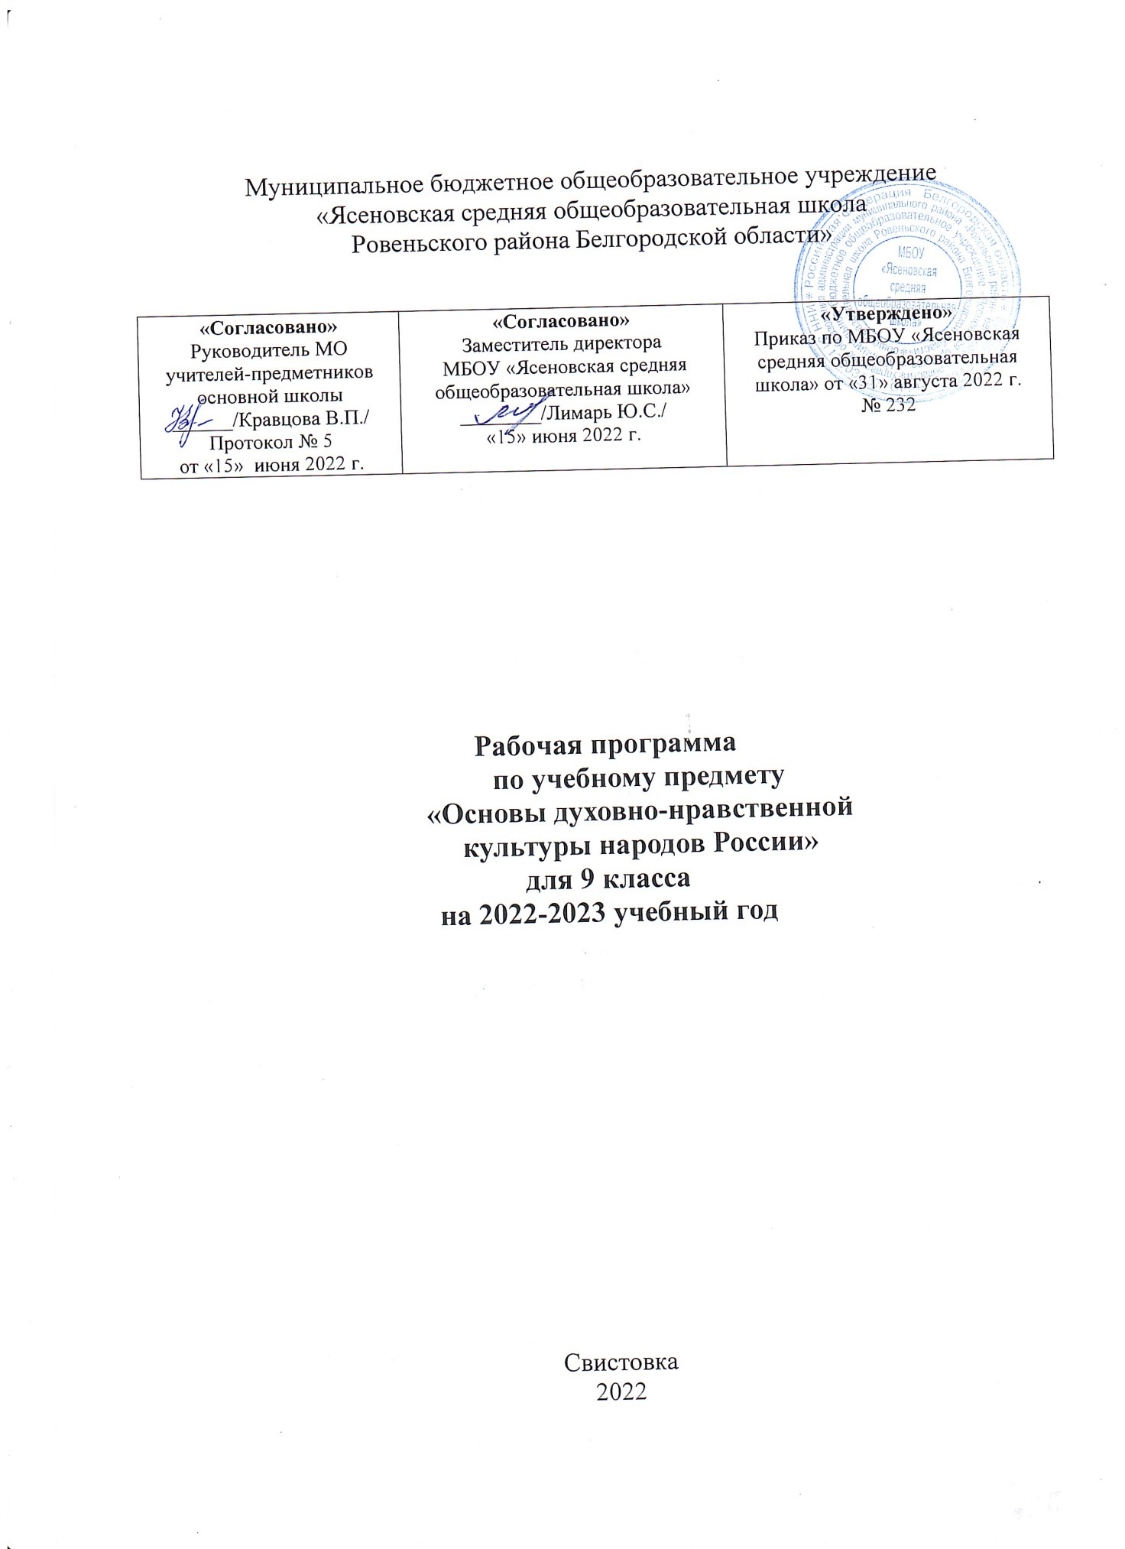

**Пояснительная записка**

Рабочая программа учебного предмета «Основы духовно-нравственной культуры народов России» для 9 класса разработана **в соответствии** с федеральным государственным образовательным стандартом основного общего образования, **на основе** программы комплексного учебного курса « Основы духовно-нравственной культуры народов России», **с учётом рекомендаций** инструктивно-методического письма «О реализации предметных областей «Основы религиозных культур и светской этики (ОРКСЭ), «Основы духовно-нравственной культуры народов России» (ОДНКНР) в общеобразовательных организациях Белгородской области в 2022-2023 учебном году».

Предметная область «Основы духовно-нравственной культуры народов России» введена в основную школу постановлением Министерства образования и науки РФ с 1 сентября 2015 г.

Данная предметная область является логическим продолжением предметной области (учебного предмета) «Основы религиозных культур и светской этики» (ОРКСЭ) в начальной школе. При изучении «Основ духовно-нравственной культуры народов России» учитываются региональные, национальные и этнокультурные особенности народов Российской Федерации.

Рабочая программа ориентирована на использование **авторской программы. Поурочно-тематическое планирование. 5-6 классы. Автор: Виноградова Н.Ф. 2019-2020 учебный год**

Общее коли­чество времени на изучение ОДНКНР в 9 классе составляет 34 часа. Общая недельная нагрузка обучения состав­ляет 1 час.

***Формы организации учебного процесса и контроля знаний, умений и навыков***

Преобладающим видом контроля знаний, умений и навыков является текущий контроль. Текущий контроль реализуется в следующих формах и методах: устный (беседа, опрос), письменный (тесты, практические работы).

Подобные формы контроля позволяют проверить теоретические знания и практические навыки учащихся, уровень усвоения материала и умение пользоваться полученными знаниями, что и является основными целями данного курса.

Согласно локальному акту школы «Положение о формах, периодичности, порядке текущего контроля успеваемости и промежуточной аттестации» учащиеся проходят промежуточную аттестацию по окончании четверти. Итоговая аттестация производится на основании четвертных оценок.

**Планируемые результаты**

**освоения учебного предмета**

* «воспитание способности к духовному развитию, нравственному самосовершенствованию; воспитание веротерпимости, уважительного отношения к религиозным чувствам, взглядам людей или их отсутствию;
* знание основных норм морали, нравственных, духовных идеалов, хранимых в культурных традициях народов России, готовность на их основе к сознательному самоограничению в поступках, поведении, расточительном потребительстве;
* формирование представлений об основах светской этики, культуры традиционных религий, их роли в развитии культуры и истории России и человечества, в становлении гражданского общества и российской государственности;
* понимание значения нравственности, веры и религии в жизни человека, семьи и общества;
* формирование представлений об исторической роли традиционных религий и гражданского общества в становлении российской государственности».1

Существенны личностные достижения учащихся: становление интереса к культуре народов России, сформированность таких важнейших личностны

**Содержание учебного предмета**

### Введение

**Что вы уже знаете**

**о духовно-нравственной культуре народов России** (*2 ч*)

Что такое культура общества, что такое индивидуальная культура человека. Интеллектуальные, нравственные, художественные ценности российской культуры. Истоки возникновения культуры. Влияние традиций и религиозных идей на развитие культуры.

Человек — носитель и творец культуры. Деятели науки, литературы, живописи, музыки, архитектуры, театра и их вклад в развитие российской культуры.

### Раздел I

**Религия и культура** (*18 ч*)

*Роль религии в развитии культуры.* Вклад религии в развитие материальной и духовной культуры общества. Примеры интеллектуальных, нравственных, художественных культовых ценностей культуры. Представления о сотворении мира в разных религиях.

*Культурное наследие христианской Руси.* Влияние принятия христианства на развитие общества и становление культуры народа. Христианская вера и образование в Древней Руси. Великие князья Древней Руси и их влияние на развитие образования. Роль монастырей в развитии образования. Традиции православной религии в воспитании детей. Художественные ценности христианства. Православный храм как культовое произведение архитектуры. Икона — художественное произведение. Духовная музыка. Богослужебное пение. Колокольный звон. Особенности православного календаря. Православные праздники.

*Культура ислама*. Возникновение ислама. Ислам в России. VII—XII вв.

* золотое время исламской культуры. Успехи науки и образования. Мечеть
* архитектурный шедевр, ценность исламской и мировой культуры. Роль мечети в развитии культуры и образования мусульман. Традиции ислама в воспитании детей. Вклад мусульманской литературы в сокровищницу мировой культуры. Декоративно-прикладное искусство народов, исповедующих ислам. Орнамент, каллиграфия в искусстве ислама. Исламский календарь. Мусульманские праздники.

*Иудаизм и культура.* Возникновение иудаизма. Иудаизм в России. Тора

* Пятикнижие Моисея. Иудейская история в произведениях живописи. Мифы, легенды о сотворении мира. Синагога — дом окнами на Восток, прообраз мироздания, молельный дом евреев. Еврейский календарь. Праздники в иудаизме.

*Культурные традиции буддизма.* Возникновение буддизма. Распространение буддизма в России. Буддийские монастыри — очаги культуры, буддийские школы для детей. Жизнь буддийских монахов. Разнообразие и особенности буддийских культовых сооружений. Искусство танка. Буддийский календарь. Буддийские праздники.

### Раздел II

**Как сохранить духовные ценности** (*5 ч*)

*Забота государства о сохранении духовных ценностей.* Конституционные права граждан на свободу исповедования. Трудные периоды в истории религий. Расцвет традиционных религий России.

*Хранить память предков.* Уважение к труду, обычаям, вере предков. Примеры благотворительности из российской истории. Известные меценаты России.

### Раздел III

**Твой духовный мир** (*8 ч*)

*Что составляет твой духовный мир.* Взгляды человека на мир. Интересы, склонности, убеждения человека. Культура человека и его образованность. Влияние образования на повышение уровня культуры.

Расширение представлений об истории, научных открытиях, событиях общественной жизни. Эмоциональное отношение к окружающему миру, проявление чувств. Развитие в себе чувства прекрасного, желание общаться с природой, произведениями искусства. Культура поведения человека. Этикет в разных жизненных ситуациях. Нравственные качества человека.

**Тематическое планирование**

|  |  |  |
| --- | --- | --- |
| № п/п | Тема | Количество часов |
| 1 | Введение Что вы уже знаете  о духовно-нравственной культуре народов России | 2 |
| 2 | Раздел I Религия и культура | 18 |
| 3 | Раздел II Как сохранить духовные ценности | 5 |
| 4 | Раздел III Твой духовный мир | 8 |
| 5 | Обобщающий урок | 1 |

**Тематическое планирование с определением**

**основных видов учебной деятельности обучающихся**

|  |  |  |  |  |  |  |  |
| --- | --- | --- | --- | --- | --- | --- | --- |
| **№**  **п/п** | **Наименование разделов и тем** | **Часы учебного времени** | **Характеристика деятельности учащихся** | **Плановые сроки прохождения** | | **ЦОР/**  **ЭОР** | **Приме**  **чание** |
| **План** | **Факт** |
| 1 | Введение | 1 | **Учебный диалог**:  «Что мы уже знаем о духовно-нравственной культуре народов России» | 01.09 |  |  |  |
| 2 | Что мы уже знаем о духовно-нравственной культуре народов России | 1 | 08.09 |  | [http://www.oprf.ru](http://www.oprf.ru/) |  |
|  | **Религия и культура** | **18 ч** |  |  |  |  |  |
| 3 | Роль религии в развитии культуры | 1 | 1.Работа в  группах  по теме «Что такое духовно-нравственная культура».  2.Обсуждение  сообщений  и  презентаций о    литературном и декоративно-прикладном искусстве народов России  3.Работа в парах. Объяснение значений пословиц и поговорок о нравственности.  4.Обсуждение подготовленных  Сообщений учащихся  по теме:  «Великие имена России». | 15.09 |  | **Библия. ИУ. Для углубленного изучения предмета** |  |
| 4 | Откуда на Русь пришло христианство | 1 | 22.09 |  |  |  |
| 5 | Древняя Русь после принятия христианства | 1 | 29.09 |  | **Библия. ИУ. Для углубленного изучения предмета** |  |
| 6 | Христианская вера и образование в Древней Руси | 1 | 06.10 |  |  |  |
| 7 | Великие князья Древней Руси и их влияние на развитие образования | 1 | 13.10 |  |  |  |
| 8 | Художественные ценности христианства. Православный храм как культовое произведение архитектуры | 1 | 20.10 |  |  |  |
| 9 | Икона — художественное произведение | 1 | 03.11 |  |  |  |
| 10 | Духовная музыка. Богослужебное пение. Колокольный звон | 1 | 10.11 |  |  |  |
| 11 | Особенности православного календаря. Православные праздники. | 1 | 17.11 |  |  |  |
| 12 | Возникновение ислама. Ислам в России. Успехи мусульманской науки и образования | 1 | 24.11 |  | [www.gmir.ru](http://www.gmir.ru/) |  |
| 13 | Мечеть — архитектурный шедевр, ценность исламской и мировой культуры. | 1 | 01.12 |  |  |  |
| 14 | Декоративно-прикладное искусство народов, исповедующих ислам. Орнамент, каллиграфия. Исламский календарь. Мусульманские праздники. | 1 | 08.12 |  |  |  |
| 15 | Возникновение иудаизма. Иудаизм в России. Тора — Пятикнижие Моисея. Иудейская история в произведениях живописи | 1 | 15.12 |  |  |  |
| 16 | Мифы, легенды о сотворении мира. Синагога — дом окнами на Восток, прообраз мироздания, молельный дом евреев | 1 | 22.12 |  | [www.gmir.ru](http://www.gmir.ru/) |  |
| 17 | Еврейский календарь. Праздники в иудаизме | 1 | 12.01 |  |  |  |
| 18 | Возникновение буддизма. Распространение буддизма в России | 1 | 19.01 |  |  |  |
| 19 | Буддийские монастыри — очаги культуры. Буддийские школы для детей. Жизнь буддийских монахов | 1 | 26.01 |  |  |  |
| 20 | Искусство танка. Буддийский календарь. Буддийские праздники | 1 | 02.02 |  |  |  |
|  | **Как сохранить духовные ценности** | **5 ч** |  |  |  |  |  |
| 21 | Конституционные права граждан нашей страны на свободу исповедания | 1 | 1.Учебный диалог по теме «Почему нужно сохранять культурные ценности» (по материалам учебника).  2.Рассказ учителя о сохранении культурного наследия (Федеральный закон РФ «Об объектах культурного наследия»).  3.Послушаем друг друга — «Как возрождается духовность в России» (по видеоматериалам и иллюстрациям учебника).  4.Обсуждение результатов проектной деятельности «Культовые архитектурные объекты нашего населенного пункта».  5.Виртуальная экскурсия «Охраняется государством» (сопровождается рассказом учителя). | 09.02 |  | [http://www.oprf.ru](http://www.oprf.ru/) |  |
| 22 | Трудные периоды в истории религий | 1 | 16.02 |  |  |  |
| 23 | О возрождении духовных ценностей | 1 | 02.03 |  |  |  |
| 24 | Расцвет в современной жизни традиционных религий России | 1 | 09.03 |  |  |  |
| 25 | Забота государства о сохранении духовных ценностей | 1 | 16.03 |  |  |  |
| **3** | **Твой духовный мир** | **8 ч** |  |  |  |  |  |
| 26 | Духовный мир человека | 1 | 1.Учебный диалог по теме «Что такое память».  2.Работа в группах — подготовка высказывания на тему «Духовный мир человека». Обобщение учителя — характеристика понятия «духовный мир человека».  3.Составление схемы «Духовный мир человека».  4.Послушаем друг друга — «Что значит творить добро».  5.Виртуальные экскурсии «Встречаем рассвет», «Третьяковская галерея».  6.Послушаем друг друга — «Какие чувства рождает общение с природой? С произведениями живописи». | 23.03 |  | [www.gumfak.ru](http://www.gumfak.ru/) |  |
| 27 | Взгляды человека на мир | 1 | 06.04 |  |  |  |
| 28 | Интересы, склонности, убеждения | 1 | 13.04 |  |  |  |
| 29 | Эмоциональное отношение к окружающему миру, проявление чувств | 1 | 20.04 |  |  |  |
| 30 | Развитие в себе чувства прекрасного, желание общаться с природой | 1 | 27.04 |  |  |  |
| 31 | Знакомиться с произведениями искусства | 1 | 04.05 |  |  |  |
| 32 | Почему нужно посещать музеи и выставки | 1 | 11.05 |  |  |  |
| 33 | Влияние образования на повышение уровня культуры | 1 | 18.05 |  |  |  |
| 34 | Итоговый повторительно-обобщающий урок | 1 | Класс делится на группы, каждая группа готовит вопросы к учебному диалогу | 25.05 |  |  |  |

**Описание материально-технического обеспечения**

**образовательного процесса**

***Список литературы***

1. **Основы духовно-нравственной культуры народов России. Авторская программа. Поурочно-тематическое планирование. 5-6 классы. Автор: Виноградова Н.Ф. 2019-2020 учебный год**

***Интернет-ресурсы***

1. сайт Общественной палаты - [http://www.oprf.ru](http://www.oprf.ru/)
2. сайт Уполномоченного по правам человека в Российской Федерации - [http://www.ombudsman.gov.ru](http://www.ombudsman.gov.ru/)
3. Электронная гуманитарная библиотека - [www.gumfak.ru](http://www.gumfak.ru/)
4. Государственный музей истории религии - [www.gmir.ru](http://www.gmir.ru/)